**Functioneel Ontwerp**

**Smoothboard Stylers**

Groepsnaam: C# Websites  
Namen: Bram Bergers  
Datum: 23-04-2021  
Versie: 1.0

**Inleiding**

Dit document is gemaakt door C# Websites. C# Websites is een relatief klein bedrijf, maar met veel kennis. Wij bestaan uit drie man. Colin Bloemendaal, Ruben Haijtema en Bram Bergers. Meneer Bloemendaal is een Full-stack ontwikkelaar en heeft kennis in alle gebieden. Meneer Haijtema is gespecialiseerd in C# ASP.NET en .NET. Bram Bergers is onze front-end specialist. Meneer Bergers werkt voornamelijk met de opbouw en styling van de website. Alle medewerkers van C# Websites beheersen alle verschillende aspecten die rond de ontwikkeling van een website komt kijken.   
  
C# Websites gaat voor Smoothboard Stylers een website maken in C# ASP.NET. Sinds Smoothboard Stylers is begonnen met de verkoop van surfboards wil hij deze activiteit wat meer in de spotlight zetten. Hij vond het toepasselijk om hiervoor een website te laten bouwen zodat klanten hem nu ook online kunnen vinden.  
De indicatie van de projectduur is ongeveer 8 weken. We werken in een sprints van 2 weken. In totaal 4 sprints. Aan het eind van de sprint is het de bedoeling om 1 onderdeel van de website op te kunnen leveren.

**Prioriteit van Functionaliteit**

|  |  |  |  |  |
| --- | --- | --- | --- | --- |
| Prioriteiten | M | S | C | W |
| FAQ |  | x |  |  |
| Contact pagina |  | x |  |  |
| Artikelen | x |  |  |  |
| Nieuwsbrief |  |  | x |  |
| Beheren gebruikers | x |  |  |  |
| Beheren nieuwsbrief |  |  | x |  |
| Beheren artikelen | x |  |  |  |
| Beheren FAQ |  | x |  |  |

**Ontwerp / Wireframes**

Homepage: 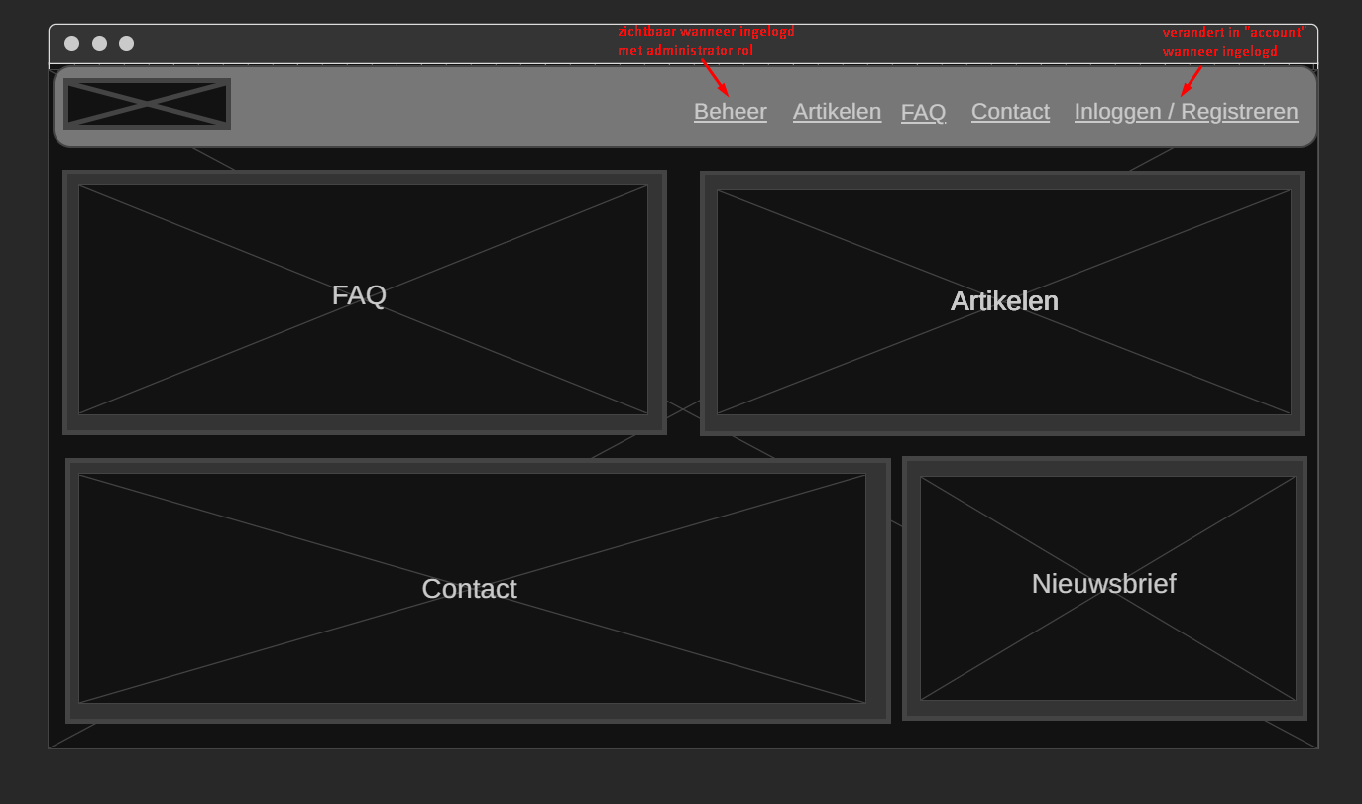

Inloggen / Registreren:

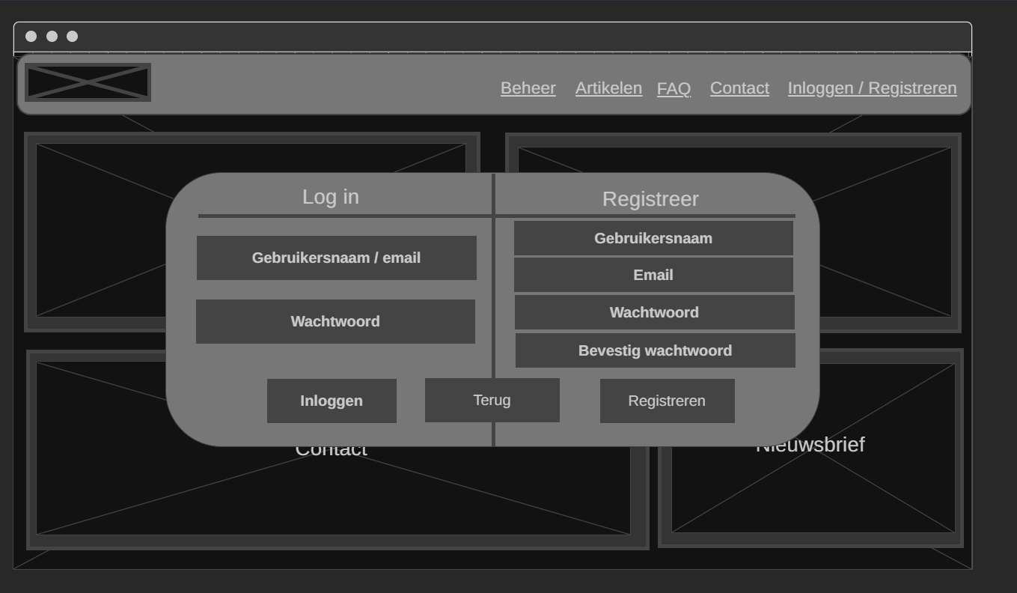

Beheer:

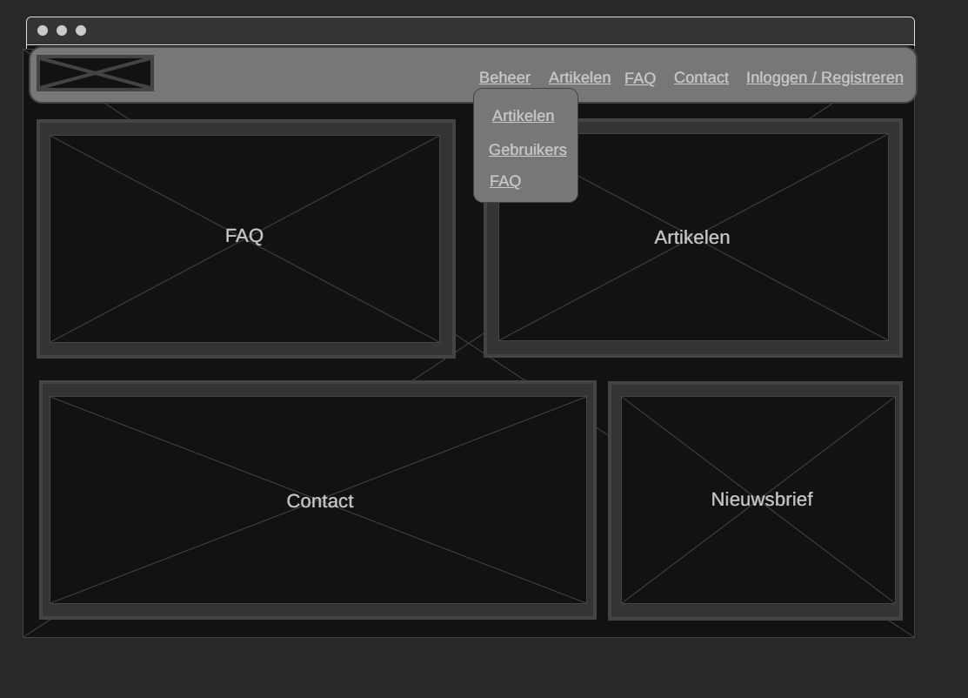

Contact:

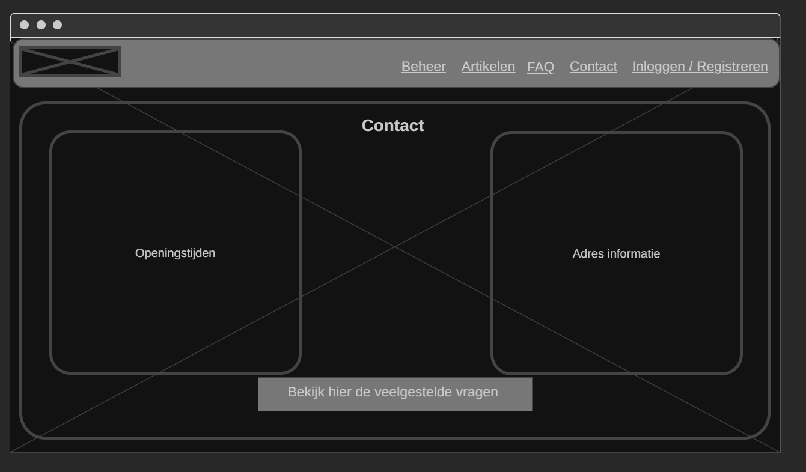

FAQ: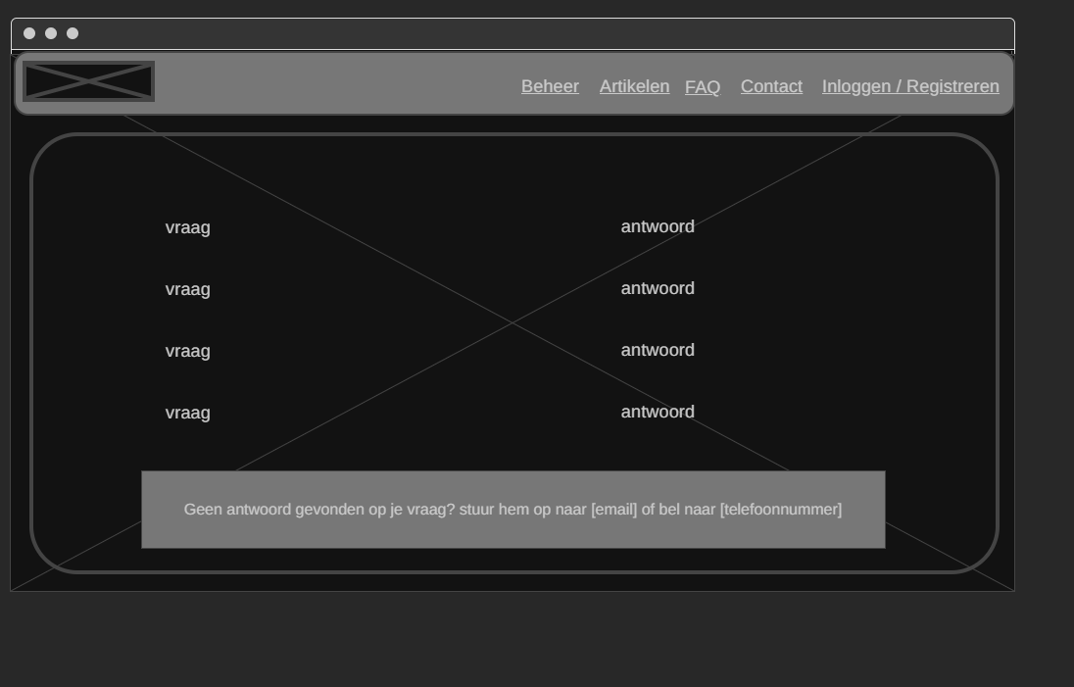

Artikelen

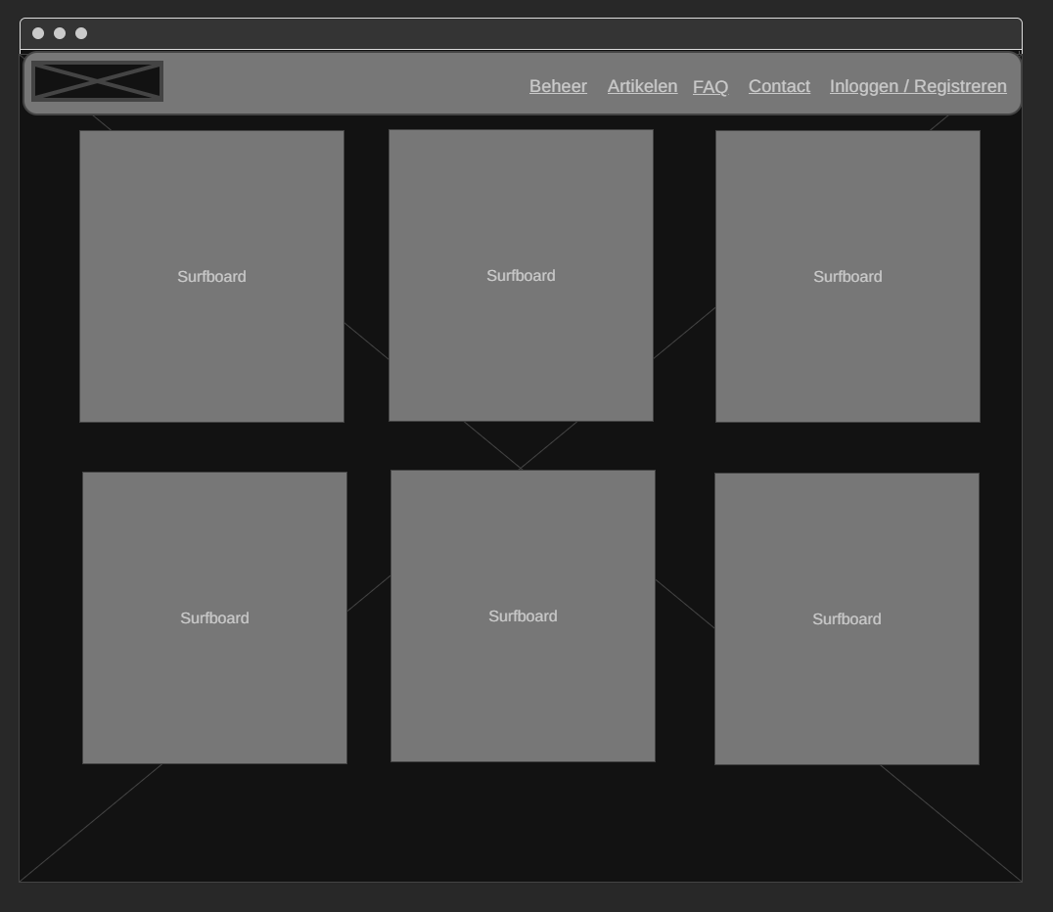

Voor de artikelen wil ik hetzelfde design/effect gebruiken als hier toegepast:

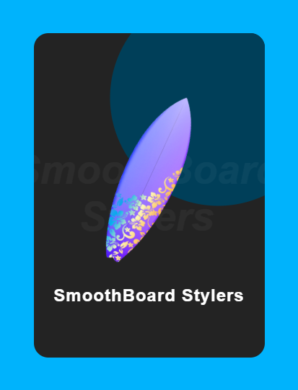

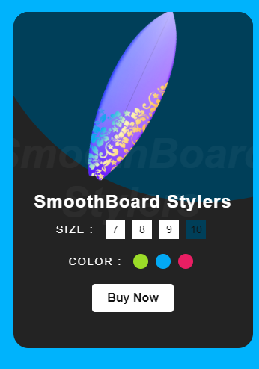

Beheer: [artikelen]

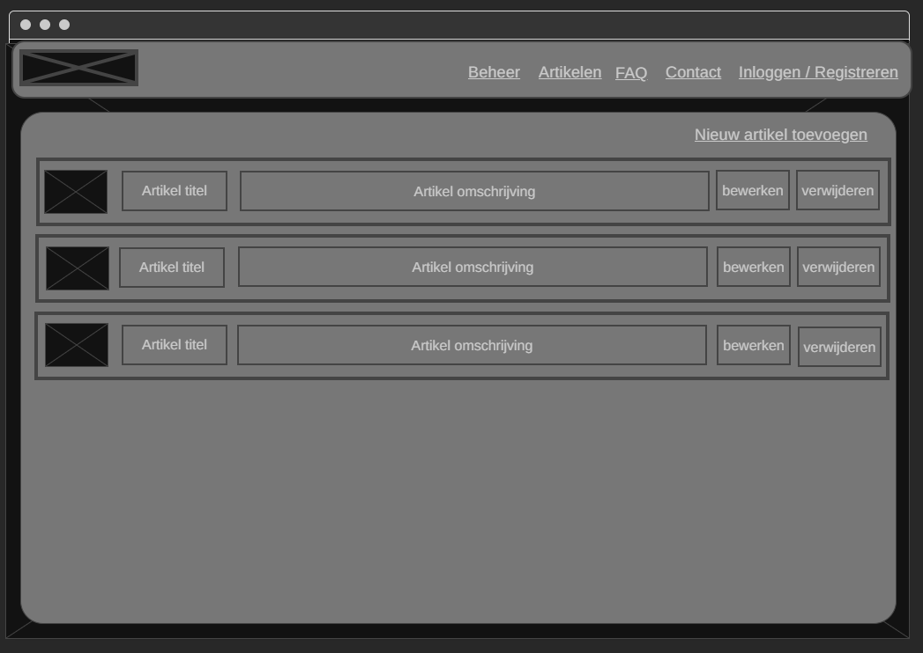

Beheer: [artikelen, bewerken]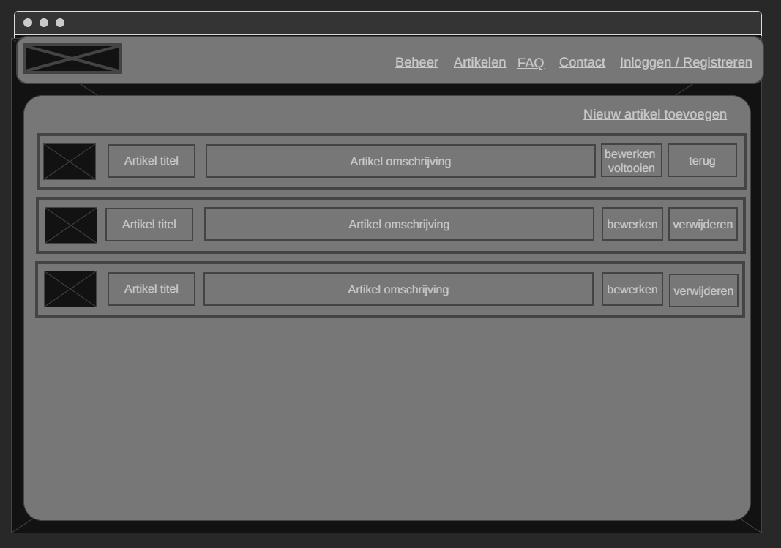

Beheer: [artikelen, verwijderen]

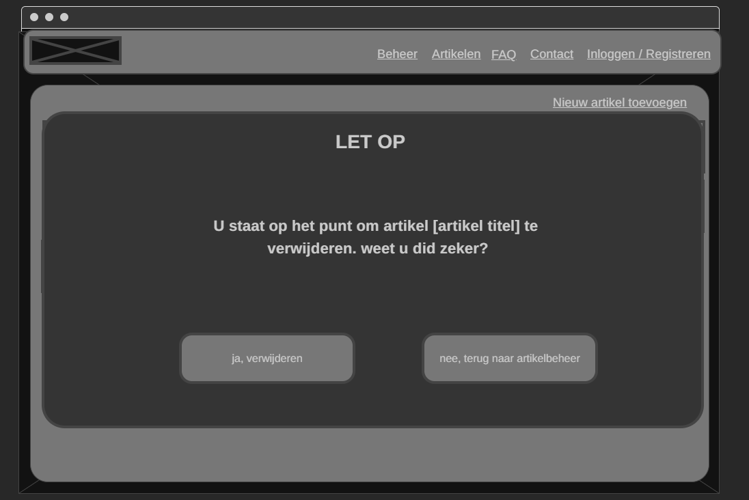

Beheer: [artikelen, nieuw artikel toevoegen]

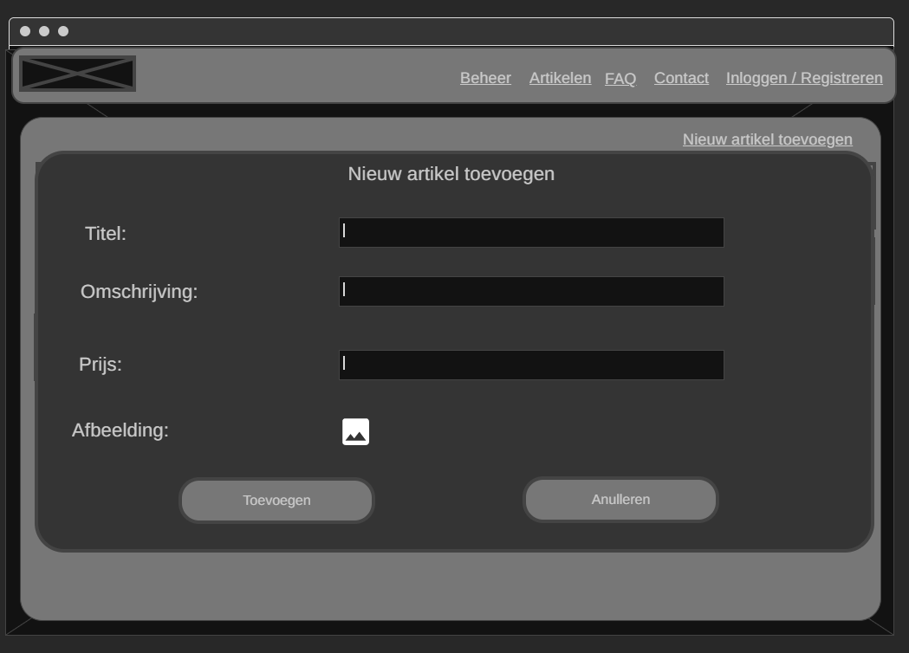

Beheer: [accounts]

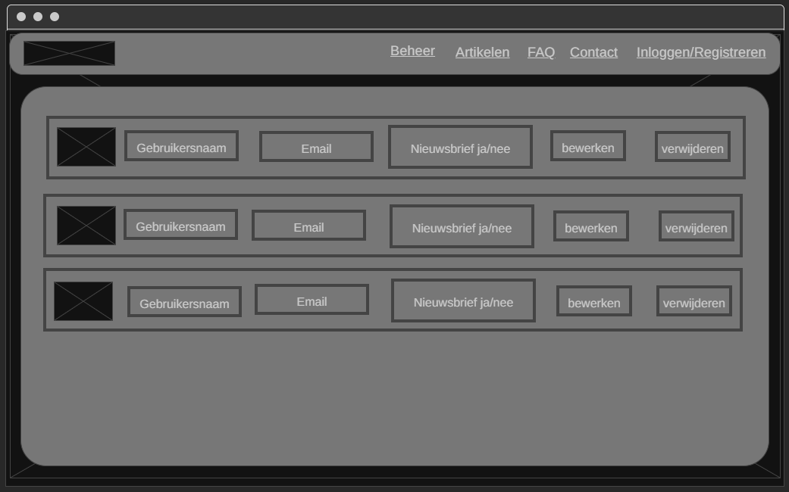

Beheer: [accounts, bewerken]

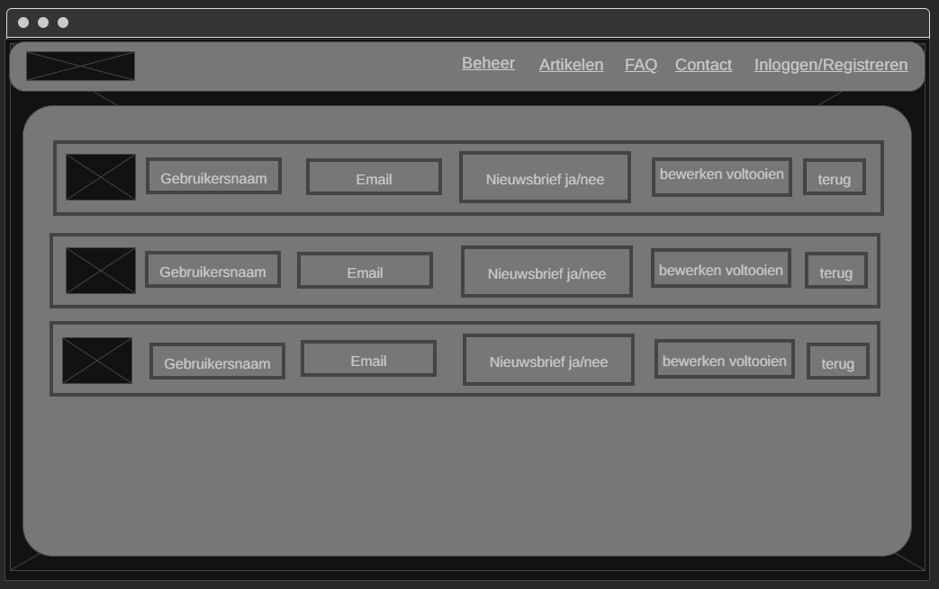

Beheer: [accounts, verwijderen]

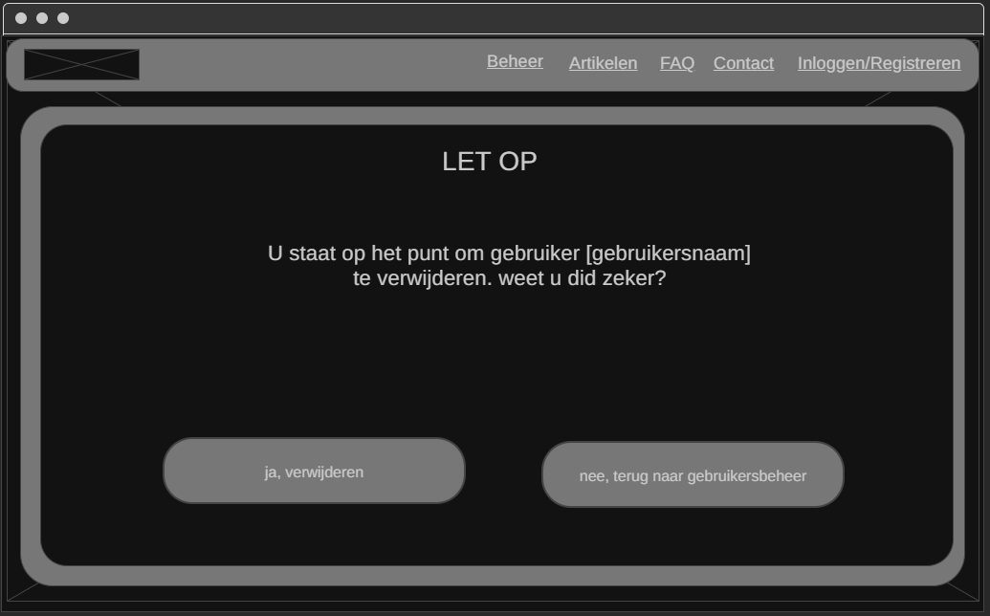

Beheer: [FAQ]

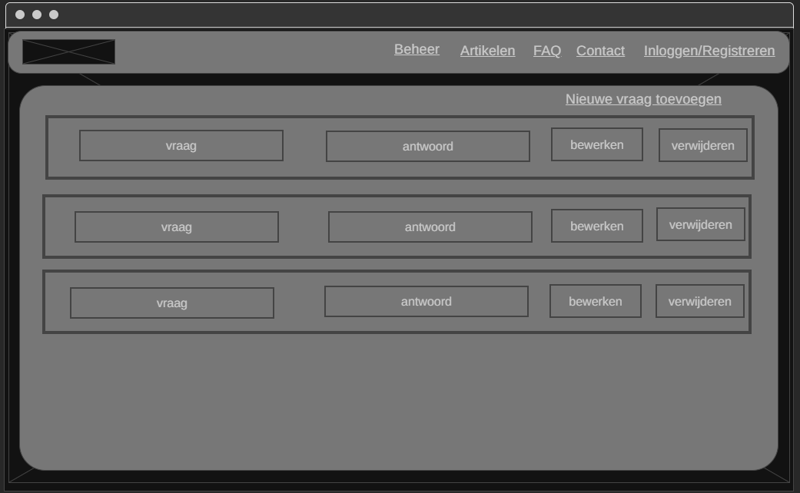

Beheer: [FAQ, bewerken]

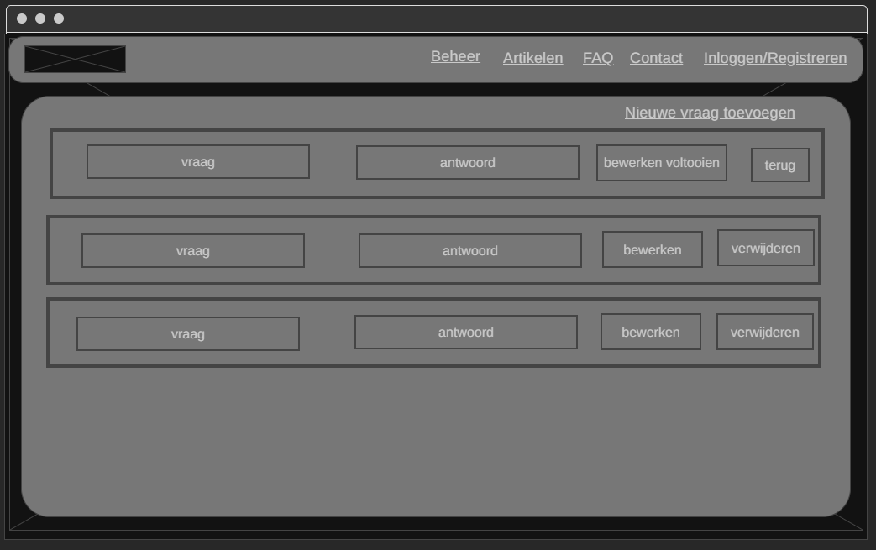

Beheer: [FAQ, verwijderen]

